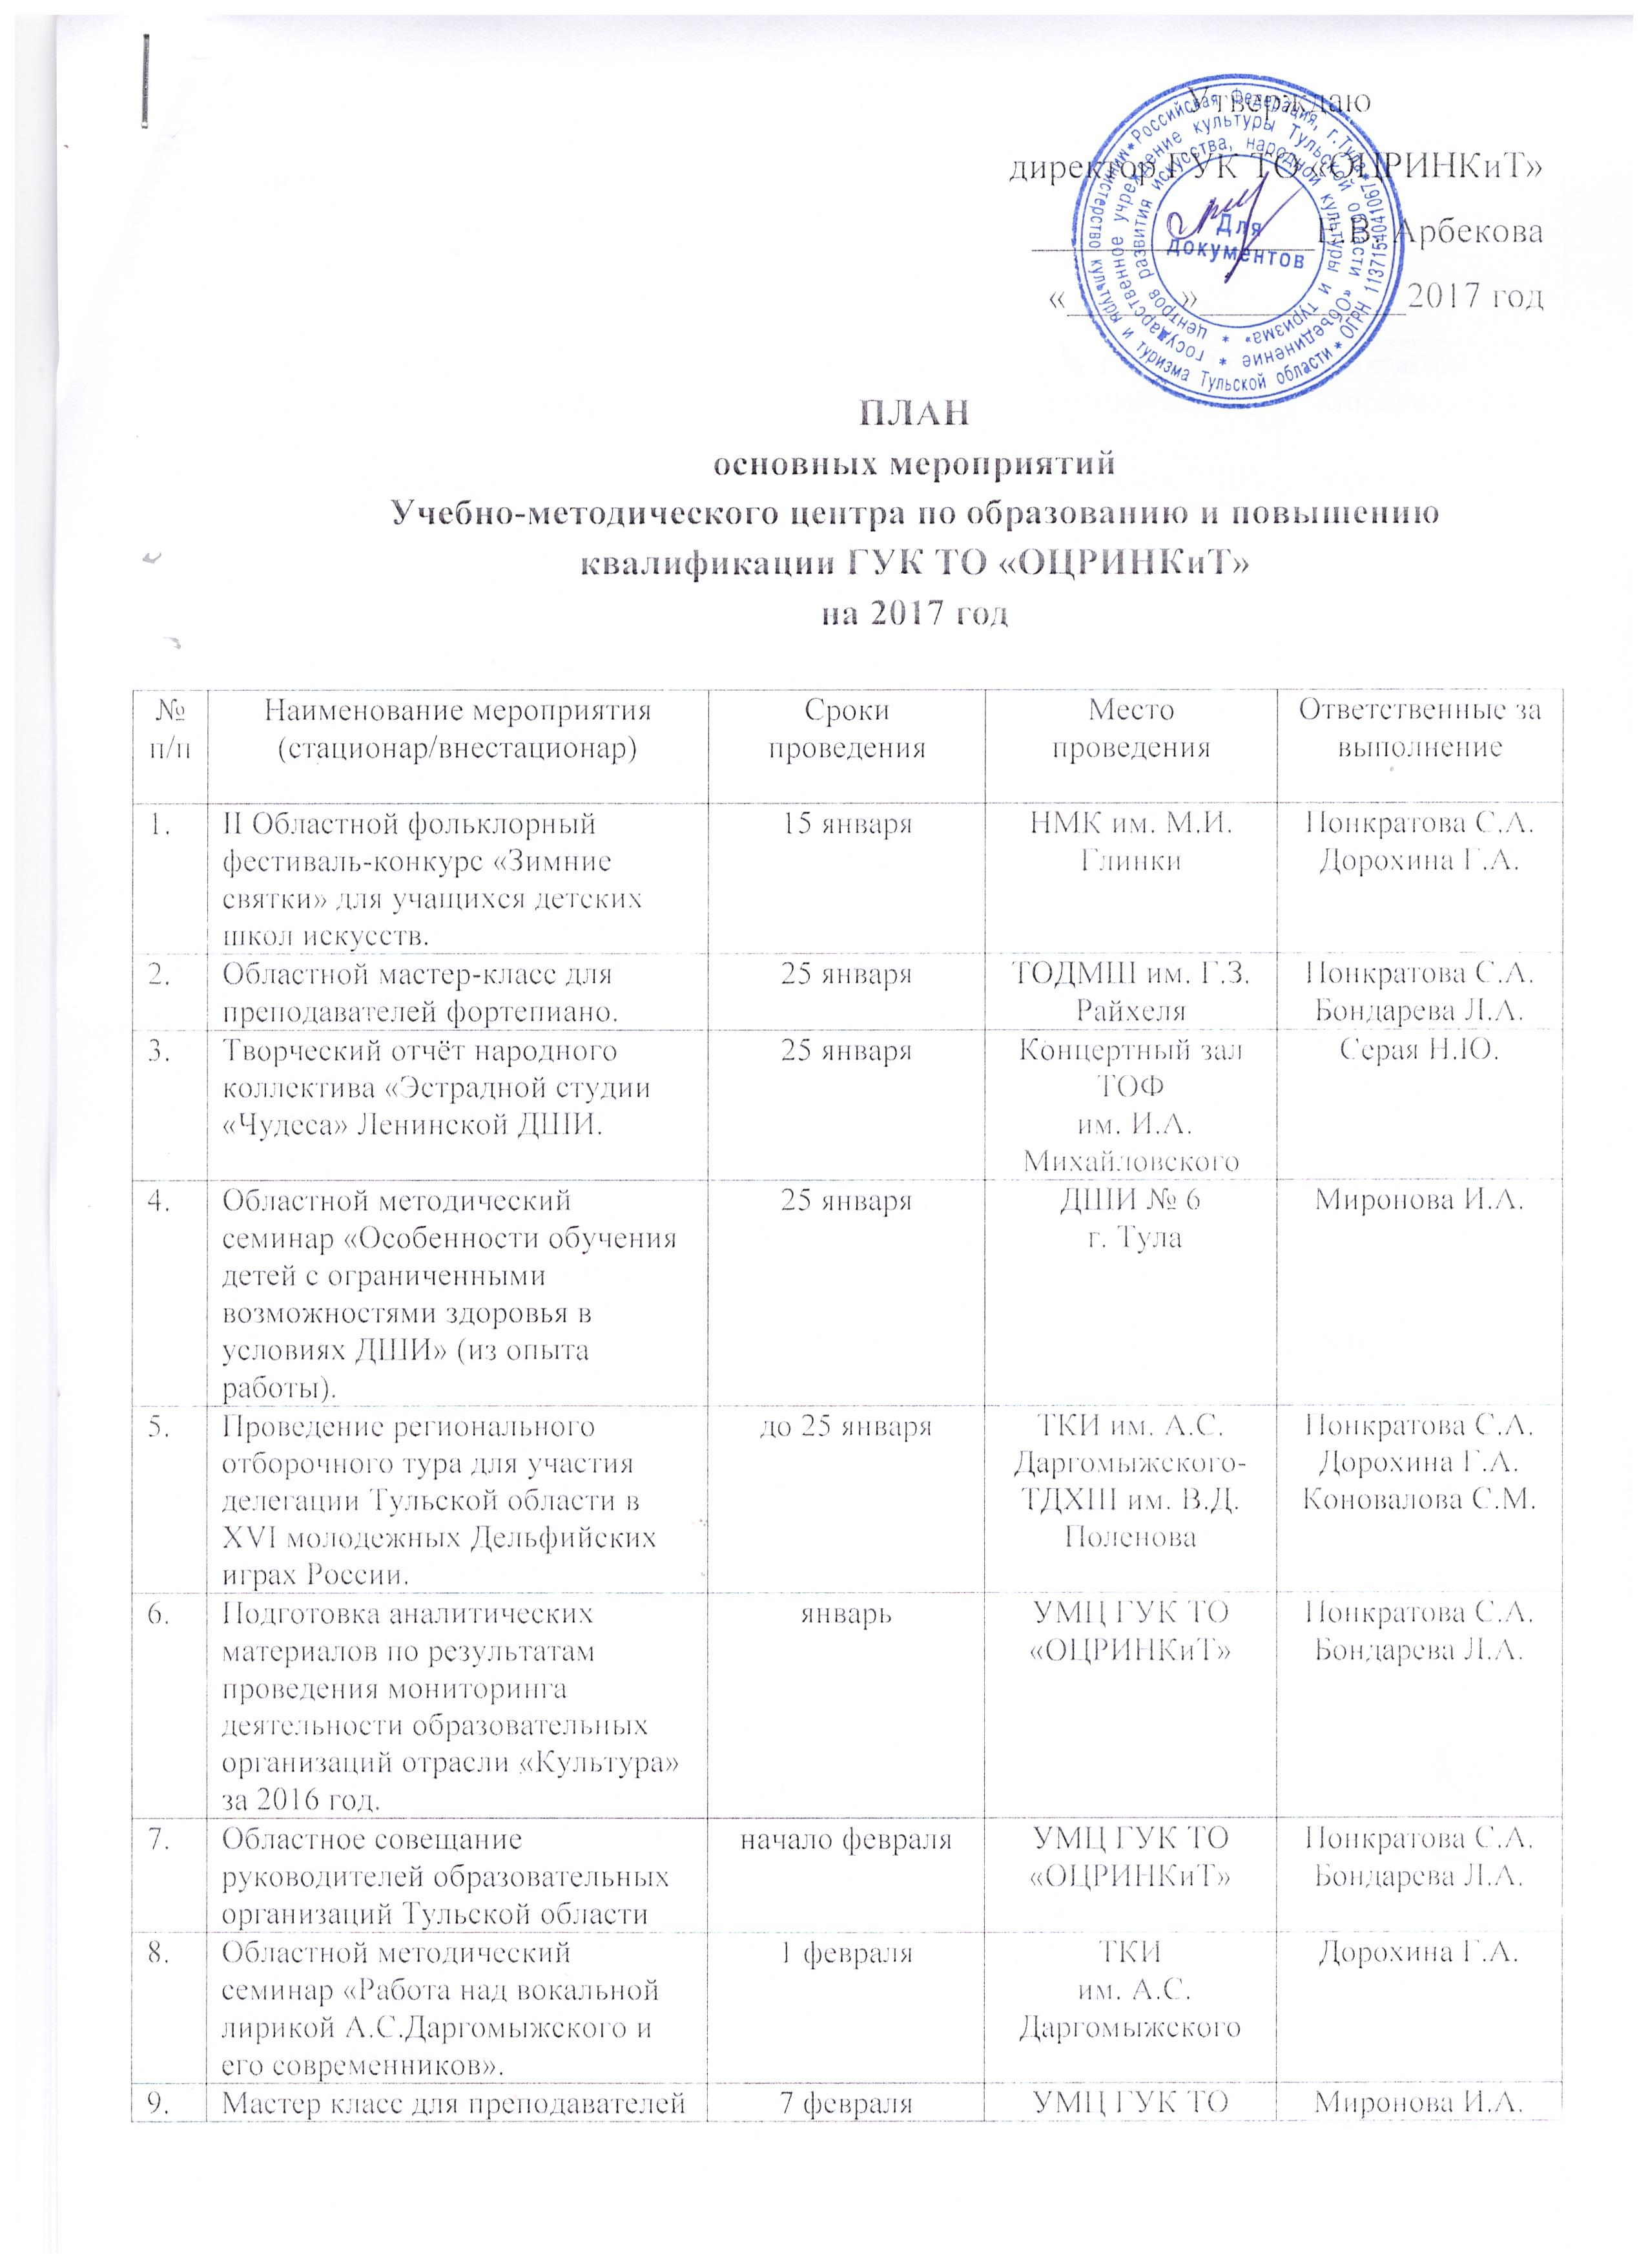

9. | Мастер класс для преподавателей класса домры. | 7 февраля | УМЦ ГУК ТО «ОЦРИНКиТ» | Миронова И.А.
10. | Областной методический семинар «Концертно-исполнительская деятельность как форма профессионального ориентирования обучающихся в классе скрипки». | 8 февраля | ДМШ № 1 г. Новомосковск. | Воронцова А.Н.
11. | Областной мастер-класс для преподавателей классической гитары. | 10 февраля | УМЦ ГУК ТО «ОЦРИНКиТ» | Понкратова С.А.  Миронова И.А.
12. | Областной методический семинар «Камерный ансамбль как средство формирования музыкальной культуры учащихся ДШИ». | 15 февраля | Зареченская ДШИ | Воронцова А.Н.
13. | Творческий отчёт народного коллектива эстрадного вокала «Дебют» Зареченской ДШИ. | 21 февраля | Городской концертный зал | Серая Н.Ю.
14. | Областное совещание руководителей образовательных организаций Тульской области по вопросам аттестации педагогических работников. | февраль | УМЦ ГУК ТО «ОЦРИНКиТ» | Понкратова С.А.  Бондарева Л.А.  Алешина Ю.В.
15. | Областной методический семинар «Межпредметная интеграция как способ повышения учебной мотивации учащихся детской школы искусств». | 1 марта | Заокская ДШИ-Усадьба В.Д. Поленова | Воронцова А.Н.
16. | Областной методический семинар «А.Гедике – композитор, пианист, органист и педагог» к 140-летию со дня рождения. | 1 марта | ДШИ г. Новомосковск | Бондарева Л.А.
17. | Областной методический семинар «Проблемы исполнительства на ударных инструментах». | 15 марта | ТКИ  им. А.С. Даргомыжского | Миронова И.А.
18. | Областной методический семинар «Из опыта реализации предпрофессиональных общеобразовательных программ  в области изобразительного искусства Узловской, Новомосковской и Богородицкой ДШИ». | 15 марта | Художественное отделение Узловской ДШИ | Коновалова С.М.
19. | Областное методическое мероприятие в рамках Всероссийского дня баяна, аккордеона и гармони  «Формы внеаудиторной работы обучающихся в реализации дополнительных предпрофессиональных общеобразовательных программ  в области музыкального искусства «Народные инструменты». | 17 марта | ДШИ № 6 г. Тула | Миронова И.А.
20. | Областная выставка для учащихся ДХШ, ДШИ «Академические задания по рисунку «Натюрморт». | 18 марта | Выставочный зал ТКИ  им. А.С. Даргомыжского | Понкратова С.А.  Коновалова С.М.
21. | Областной методический семинар «Проблематика работы  над произведениями композиторов-романтиков с учащимися ДШИ на примере сочинений Ф. Шуберта», посвящённый 220-летию Ф.Шуберта. | 22 марта | Концертный зал Узловской ДШИ | Воронцова А.Н.
22. | Областной методический семинар «Интерпретация русской народной песни в педагогическом и концертном репертуаре класса специального фортепиано». | 22 марта | ДШИ им. Г.Г. Галынина | Бондарева Л.А.
23. | Областной конкурс юных пианистов -учащихся детских школ искусств Тульской области. | 27-28 марта | ТОДМШ им. Г.З.Райхеля | Понкратова С.А.  Бондарева Л.А.
24. | Областной методический семинар «Развитие скрипичного искусства от барокко до романтизма». | 29 марта | ТКИ  им. А.С. Даргомыжского | Воронцова А.Н.
25. | Областной конкурс хоровых коллективов детских школ искусств. | 1 апреля-  24 мая | ДШИ Тульской области | Понкратова С.А.  Дорохина Г.А.
26. | Областной методический фестиваль «Музыка ΧΧ века» в рамках проекта «Путешествие по эпохам». | 5,6,7 апреля | ТОДМШ им. Г.З.Райхеля | Бондарева Л.А.
27. | Творческий отчёт класса  преподавателя Мосоловой В.В. | 5 апреля | ДШИ им. Г.Г. Галынина | Воронцова А.Н.
28. | Областной концерт, посвящённый 125-летию С.С. Прокофьева «Творчество С. Прокофьева в проекции 21 века» | 7 апреля | НМК им. М.И. Глинки | Воронцова А.Н.
29. | Областной мастер-класс  по изобразительному искусству  «Наброски с фигуры человека». | 12 апреля | ТКИ  им. А.С. Даргомыжского | Коновалова С.М.
30. | Областное творческое мероприятие «Театр собирает друзей», посвящённое 20-летию театрального отделения ДШИ № 6 г. Тулы. | 12 апреля | ДШИ № 6 г. Тула | Коновалова С.М.
31. | Областной творческий проект  «Музыка народов мира». | 19 апреля | ДШИ им.  В.П. Силина  г. Богородицк | Воронцова А.Н.
32. | Юбилейный концерт, посвящённый  20-летию Музыкальной школы  ГПОУ ТО «НМК им. М.И.Глинки» «Любимой школе 20 лет». | 19 мая | НМК им. М.И. Глинки | Воронцова А.Н.
33. | Творческий отчёт, посвящённый 50-летию оркестра русских народных инструментов ДМШ № 1 г. Новомосковска. | 23 мая | ДМШ № 1 г. Новомосковск | Миронова И.А.
34. | Итоговая аттестация слушателей курсов повышения квалификации. | май | УМЦ ГУК ТО «ОЦРИНКиТ» | Миронова И.А.  Дорохина Г.А.
35. | Проведение заседаний областных методических советов (по графику). | май | УМЦ ГУК ТО «ОЦРИНКиТ» | Понкратова С.А.  Бондарева Л.А.  Коновалова С.М.  Миронова И.А.  Дорохина Г.А.  Серая Н.Ю.  Воронцова А.Н.
36. | Областной конкурс методической работы преподавателей детских школ искусств. | июнь | УМЦ ГУК ТО «ОЦРИНКиТ» | Понкратова С.А.  Бондарева Л.А.  Воронцова А.Н.
37. | Совещание совета директоров образовательных организаций в сфере культуры и искусства Тульской области. | июнь | УМЦ ГУК ТО «ОЦРИНКиТ»  (конференц-зал) | Понкратова С.А.  Бондарева Л.А.
38. | Областное совещание руководителей образовательных организаций культуры и искусства Тульской области. | 30 августа | УМЦ ГУК ТО «ОЦРИНКиТ»  (конференц-зал) | Понкратова С.А.  Бондарева Л.А.
39. | Прием документов по аттестации педагогических работников. | с 9 января  по 20 января;  с 10 мая  по 19 мая;  с 4 сентября  по 15 сентября;  с 1 ноября  по 10 ноября | УМЦ ГУК ТО «ОЦРИНКиТ» | Алешина Ю.В.  Климятова О.В.
40. | Составление списков и графиков аттестации педагогических работников образовательных организаций. | с 26 января  по 30 января;  с 22 мая  по 26 мая;  с 18 сентября  по 22 сентября;  с 13 ноября  по 17 ноября | УМЦ ГУК ТО «ОЦРИНКиТ» | Алешина Ю.В.  Климятова О.В.
41. | Составление и сдача отчетов о работе экспертной группы по аттестации педагогических работников образовательных  организаций культуры и искусства Тульской области за январь 2017 в Главную аттестационную комиссию. | ежемесячно | ИПК и ППРО | Алешина Ю.В.  Климятова О.В.
42. | Заседание Главной аттестационной комиссии организаций, осуществляющих образовательную деятельность. | ежемесячно | Министерство образования Тульской области | Понкратова С.А.
43. | Совещание экспертной группы по аттестации педагогических работников образовательных организаций культуры и искусства Тульской области. | январь,  май | УМЦ ГУК ТО «ОЦРИНКиТ» | Понкратова С.А.  Алешина Ю.В.
44. | Проведение занятий курсов повышения квалификации (18 групп) – по расписанию. | январь-май  сентябрь-декабрь | УМЦ ГУК ТО «ОЦРИНКиТ» | Миронова И.А.  Воронцова А.Н.
45. | Прием и обработка государственной статистической отчетности по форме 1-ДШИ, представленной в информационно-аналитической системе «Барс». | сентябрь-октябрь | УМЦ ГУК ТО «ОЦРИНКиТ» | Понкратова С.А  Бондарева Л.А.  Серая Н.Ю.
46. | Областной методический семинар в рамках подготовки к областной олимпиаде по музыкальной литературе «Учебно-методические вопросы изучения творчества Ф.Шуберта» | 20 сентября | УМЦ ГУК ТО «ОЦРИНКиТ» | Воронцова А.Н.
47. | Областной методический семинар по общеэстетическому образованию и развитию «Экология души» | 20 сентября | ДШИ № 6  г. Тула | Коновалова С.М.
48. | Областной мастер-класс  по искусству музыкального фольклора | 27 сентября | ТКИ им. А.С. Даргомыжского | Серая Н.Ю.
49. | Областной конкурс педагогического мастерства «Профессионал»  (преподавателей изобразительного, декоративно-прикладного искусства) | 2 – 26 октября | ГУК ТО «ОЦРИНКиТ» | Понкратова С.А.  Коновалова С.М.
50. | Областной методический семинар «Муза в храме науки. К 100-летию революции в России». Гуманитарные дисциплины  в помощь музыканту | 11 октября | ТКИ им. А.С. Даргомыжского | Миронова И.А.
51. | Областной методический семинар «Изучение традиционного музыкального фольклора в младших и средних классах ДШИ» | 11 октября | ТКИ им. А.С. Даргомыжского (малый зал) | Серая Н.Ю.
52. | Областной методический семинар «Методика подготовки детей и подростков к участию в конкурсных номинациях «Театр», «Художественное слово» | 18 октября | ГПОУ ТО «ТОККиИ» | Коновалова С.М.
53. | Областной фестиваль-конкурс юных исполнителей на электронных клавишных инструментах (синтезаторах) для учащихся и студентов образовательных учреждений культуры и искусства Тульской области | 28 – 29 октября | ГУК ТО «ОЦРИНКиТ» | Миронова И.А.
54. | Областной конкурс юных вокалистов – учащихся ДМШ, ДШИ и музыкальных школ колледжей | 14 ноября | ГУДО ТО «ТОДМШ им. Г.З.Райхеля» | Понкратова С.А.  Серая Н.Ю.
55. | Областной конкурс ансамблей, оркестров русских народных инструментов «Звучат русские народные инструменты»  для учащихся и студентов образовательных учреждений культуры и искусства Тульской области | 15 ноября –  6 декабря | ГУК ТО «ОЦРИНКиТ» | Понкратова С.А.  Миронова И.А.
56. | Областной методический семинар «Ансамблевое музицирование на русских народных инструментах на современном этапе развития» и мастер-класс заслуженного работника культуры РФ, доцента МГИМ им. А.Г.Шнитке  Галины Моксановны Ом | 15 ноября | ДМШ № 1  г. Новомосковск | Миронова И.А.
57. | Областная научно-практическая конференция «Музыка Ф.Шуберта – голос сердца» | 15 ноября | НМК им. М.И. Глинки | Воронцова А.Н.
58. | Областной методический семинар «Работа над станковой скульптурной композицией: от эскиза к окончательному варианту» | 15 ноября | ТКИ им. А.С. Даргомыжского (выставочный зал) | Коновалова С.М.
59. | Областной мастер-класс «Методика работы над речевым хором» | 22 ноября | ГПОУ ТО «ТОККиИ» | Коновалова С.М.
60. | Областной творческий отчёт, посвящённый юбилею театрального отделения Ясногорской ДШИ им. М.П.Мусоргского | ноябрь | Ясногорская ДШИ им. М.П.Мусоргского | Коновалова С.М.
61. | Областной методический семинар «Проблемы межпредметных связей в организации учебного процесса ДШИ и пути их решения» | 22 ноября | ДШИ г. Суворов | Воронцова А.Н.
62. | Областной методический семинар «Культура и искусство средневековой эпохи». Гуманитарные дисциплины  в помощь художнику и музыканту | 22 ноября | ТКИ им. А.С. Даргомыжского  (малый зал) | Миронова И.А.  Бушнякова О.Б.
63. | Областной конкурс исполнительского мастерства преподавателей, концертмейстеров детских школ искусств | 5 – 11 декабря | ДШИ им. Г.Г. Галынина | Бондарева Л.А.  Воронцова А.Н.
